A、B两种元素组成的某化合物中A与B的质量之比为3∶1，其相对原子质量之比是12∶1，则下列各式中能够表示该化合物化学式的是（ ）
A. AB₄ B. AB₃ C. AB D. A₂B
解析：
求化学式即求出各元素的原子个数或原子个数比，由元素质量比的计算可推知：原子个数比＝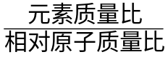，本题中，A、B原子个数比＝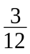∶＝1∶4。
答：A

